MODEL-MODEL PENGEMBANGAN
PERANGKAT LUNAK



DISUSUN OLEH:
Arif Munawar
A11.2019.11693

KELOMPOK A11.4605
PROGRAM STUDI TEKNIK INFORMATIKA
FAKULTAS ILMU KOMPUTER
UNIVERSITAS DIAN NUSWANTORO

- Scrum Model
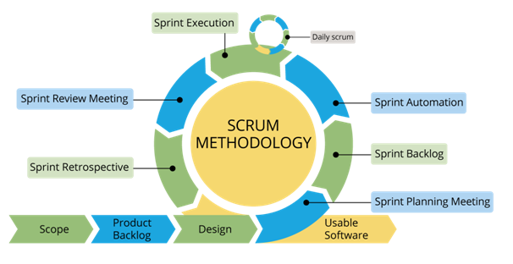
SCRUM adalah kerangka kerja di mana orang dapat mengatasi masalah adaptif yang kompleks, sementara secara produktif dan kreatif memberikan produk dengan nilai setinggi mungkin. SCRUM merupakan salah satu metode rekayasa perangkat lunak dengan menggunakan prinsip-prinsip pendekatan AGILE, yang bertumpu pada kekuatan kolaborasi tim, incremental product dan proses iterasi untuk mewujudkan hasil akhir.

Kelebihan Scrum :
- Dengan menggunakan metode SCRUM, Anda dapat mentransformasikan bisnis yang sulit untuk diukur menjadi mudah untuk dikembangkan.
- Dengan menggunakan SCRUM, Anda dapat mengontrol dan memonitoring aktivitas peningkatan dan penurunan beban pekerjaan yang bisa terjadi kapan saja.
- Dengan SCRUM, setiap ada masalah yang timbul dapat di identifikasi dengan baik pada pertemuan harian dan oleh karena itu setiap masalah dapat di selesaikan dengan cepat.

Kelemahan Scrum :
- Jika anggota tim tidak berkomitmen dengan baik, maka proyek tidak akan selesai atau bahkan bisa gagal.
- Metode SCRUM ini hanya membutuhkan anggota tim yang sudah berpengalaman, jika tim berisi orang-orang yang masih pemula maka proyek tidak dapat selesai sesuai dengan waktunya.
- Jika sering terjadi pergantian anggota tim saat pengembangan proyek berlangsung, hal ini dapat menyebabkan efek yang kurang baik bagi perkembangan proyek tersebut, proyek akan semakin lama selesai dari waktunya.

- RAD Model
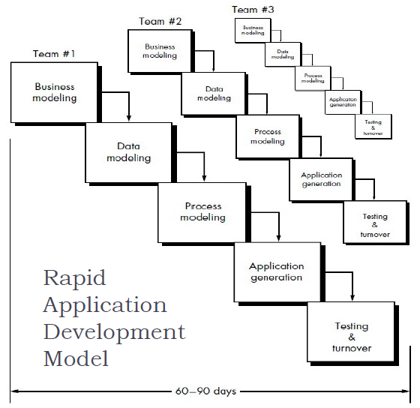
Rapid Application Development (RAD) adalah sebuah model proses perkembangan perangkat lunak sekuensial linier yang menekankan siklus perkembangan yang sangat pendek. Model RAD ini merupakan sebuah adaptasi “kecepatan tinggi” dari model sekuensial linier dimana perkembangan cepat dicapai dengan menggunakan pendekatan konstruksi berbasis komponen. Jika kebutuhan dipahami dengan baik, proses RAD memungkinkan tim pengembangan menciptakan “sistem fungsional yang utuh” dalam periode waktu yang sangat pendek (kira-kira 60-90 hari).

Kelebihan RAD :
- Waktu pembuatan yang pendek.
- Pengurangan biaya supaya software digunakan kemabali dan konstruksi dasar komponen.

Kelemahan RAD :
- Pembuatan software adalah spesifik proyek, dan tidak boleh dimodulkan secara baik.
- Kualitasnya tergantung pada kualitas dari komponen yang ada.
- Proyek yang tidak akurat dengan resiko teknik yang tinggi dan teknologi

- Prototyping Model
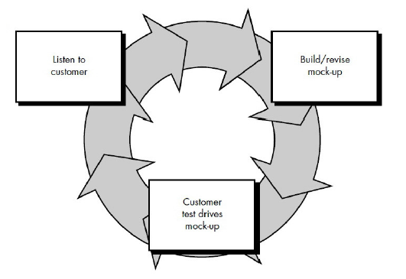
Metode Prototype merupakan suatu paradigma baru dalam metode pengembangan perangkat lunak dimana metode ini tidak hanya sekedar evolusi dalam dunia pengembangan perangkat lunak, tetapi juga merevolusi metode pengembangan perangkat lunak yang lama yaitu sistem sekuensial yang biasa dikenal dengan nama SDLC atau waterfall development model. Secara ideal prototipe berfungsi sebagai sebuah mekanisme untuk mengidentifikasi kebutuhan perangkat lunak. Prototipe bisa menjadi paradigma yang efektif bagi rekayasa perangkat lunak. Kuncinya adalah mendefinisikan aturan-aturan main pada saat awal, yaitu pelanggan dan pengembang keduanya harus setuju bahwa prototype dibangun untuk berfungsi sebagai mekanisme pendefinisian kebutuhan.

Kelebihan Prototype :
- Mudah dan cepat identifikasi kebutuhan customer
- Customer mengecek protipe di awal tingkatan dan menyediakan input dan umpan baliknya.
Kelemahan Prototype :
- Developer sering membuat perjanjian implementasi dalam memerintahkan untuk dapat prototipe bekerja secara cepat.
- Prototipe bisa melayani sebagai “sistem pertama”.Brooks merekomendasikan untuk membuangnya.

